1. linux下查看磁盘使用情况的命令是？

df

1. cat -n file1file2 命令的意思是？

把文件file1和file2连在一起，然后输出到屏幕上。

将几个文件合并为一个文件： $cat file1 file2

-n 或 --number 由 1 开始对所有输出的行数编号

上述命令即将file1和file2的文件内容连在一起然后输出到屏幕，并打印行号，file1和file2文件内容不变

1. POSIX线程中如果数据被其他线程修改，则应把数据声明为：

volatile

const 限定符，它把一个对象转换成一个常量。

volatile 是一个类型修饰符(type specifier).volatile的作用是作为指令关键字，确保本条指令不会因编译器的优化而省略，且要求每次直接读值。

4、使用什么命令把打印任务放到打印队列中去打印

lpr

****lprm**** 命令用于将一个工作由打印机贮列中移除  
****lpq**** 命令用于查看一个打印队列的状态，该程序可以查看打印机队列状态及其所包含的打印任务。  
****lpd**** 命令 是一个常驻的打印机管理程序，它会根据 /etc/printcap 的内容来管理本地或远端的打印机。  
****lpr****(line printer，按行打印)实用程序用来将一个或多个文件放入打印队列等待打印。

5、linux的系统调用是指

是用户进程调用内核功能的接口

5个系统调用∶open,write,read,close,ioctl

所谓[系统调用](https://www.baidu.com/s?wd=%E7%B3%BB%E7%BB%9F%E8%B0%83%E7%94%A8&tn=44039180_cpr&fenlei=mv6quAkxTZn0IZRqIHckPjm4nH00T1Y3mWPWuH-9nHTYnHNbrjcs0ZwV5Hcvrjm3rH6sPfKWUMw85HfYnjn4nH6sgvPsT6KdThsqpZwYTjCEQLGCpyw9Uz4Bmy-bIi4WUvYETgN-TLwGUv3EPWcsPjfdPjDvn10zn1TYrHTz" \t "https://www.nowcoder.com/test/question/_blank)，就是内核提供的、功能十分强大的一系列的函数。这些[系统调用](https://www.baidu.com/s?wd=%E7%B3%BB%E7%BB%9F%E8%B0%83%E7%94%A8&tn=44039180_cpr&fenlei=mv6quAkxTZn0IZRqIHckPjm4nH00T1Y3mWPWuH-9nHTYnHNbrjcs0ZwV5Hcvrjm3rH6sPfKWUMw85HfYnjn4nH6sgvPsT6KdThsqpZwYTjCEQLGCpyw9Uz4Bmy-bIi4WUvYETgN-TLwGUv3EPWcsPjfdPjDvn10zn1TYrHTz" \t "https://www.nowcoder.com/test/question/_blank)是在内核中实现的，再通过一定的方式把[系统调用](https://www.baidu.com/s?wd=%E7%B3%BB%E7%BB%9F%E8%B0%83%E7%94%A8&tn=44039180_cpr&fenlei=mv6quAkxTZn0IZRqIHckPjm4nH00T1Y3mWPWuH-9nHTYnHNbrjcs0ZwV5Hcvrjm3rH6sPfKWUMw85HfYnjn4nH6sgvPsT6KdThsqpZwYTjCEQLGCpyw9Uz4Bmy-bIi4WUvYETgN-TLwGUv3EPWcsPjfdPjDvn10zn1TYrHTz" \t "https://www.nowcoder.com/test/question/_blank)给用户，一般都通过门(gate)陷入(trap)实现。系统调用是用户程序和内核交互的接口。

1. 下列提法中，不属于ifconfig命令作用范围的是 。

加载网卡到内核中

ifconfig

1.作用：ifconfig用于查看和更改网络接口的地址和参数，包括IP地址、网络掩码、广播地址，使用权限是超级用户。

2.格式    ifconfig -interface [options] address

3.主要参数如下：

-interface：指定的网络接口名，如eth0和eth1。

up：激活指定的网络接口卡。

down：关闭指定的网络接口。

broadcast address：设置接口的广播地址。

pointopoint：启用点对点方式。

address：设置指定接口设备的IP地址。

netmask address：设置接口的子网掩码。

1. 在Redhat公司发布的Linux版本中，若要使得用户登录验证，需要修改以下__ _ ___脚本。

/etc/shadow

/ect/passwd用来保存用户的基本信息，而/etc/shadow用来保存所有用户的密码，在/etc/shadow中第二字段为用户的加密密码，如果密码是"!!"或" * "则代表没有密码不能登录，需要用户登录验证

1. linux下查看当前网络连接的命令。

netstat

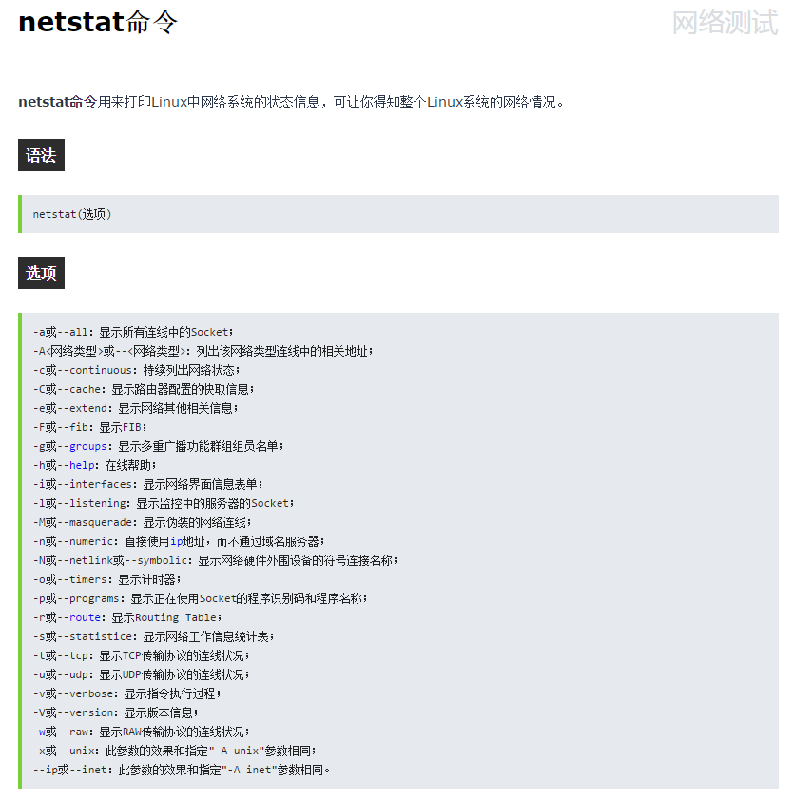

1. 公司网络中心linux服务器需要升级OA系统,为了防止客户登录影响系统升级,网络管理员可以执行的操作有（ ）

touch /etc/nolgoin

这条命令是禁止用户登陆

init 0:关机  
init 1:单用户模式  
init 3:完全多用户模式，标准的运行级  
init 5:启动可进入X-window系统  
init 6:重启